 |  | G  TG/162/4 Rev.

INTERNATIONAL UNION FOR THE PROTECTION  OF NEW VARIETIES OF PLANTS | UNION INTERNATIONALE POUR LA PROTECTION  DES OBTENTIONS VÉGÉTALES | INTERNATIONALER VERBAND ZUM SCHUTZ VON PFLANZEN-ZÜCHTUNGEN | UNIÓN INTERNACIONAL PARA LA PROTECCIÓN  DE LAS OBTENCIONES VEGETALES

RICHTLINIEN

FÜR DIE DURCHFÜHRUNG DER PRÜFUNG

AUF UNTERSCHEIDBARKEIT, HOMOGENITÄT UND BESTÄNDIGKEIT

KNOBLAUCH

(Allium sativum L.)

GENF
2001, 2022

Exemplare dieser Veröffentlichung können zum Preis von 10 Schweizer Franken pro Exemplar einschließlich normalem Porto von dem Büro der UPOV, 34, chemin des Colombettes, Postfach 18, 1211 Genf 20, Schweiz, bezogen werden.

Dieses Dokument oder Teile daraus dürfen ohne vorherige ausdrückliche Erlaubnis der UPOV vervielfältigt, übersetzt und veröffentlicht werden, vorausgesetzt, daß die Quelle angegeben wird.

* * * * * * *
G
TG/162/4 Rev.
ORIGINAL: englisch
DATUM: 2001-04-04 + 2022-10-25

INTERNATIONAL UNION FOR THE PROTECTION  OF NEW VARIETIES OF PLANTS | UNION INTERNATIONALE POUR LA PROTECTION  DES OBTENTIONS VÉGÉTALES | INTERNATIONALER VERBAND ZUM SCHUTZ VON PFLANZEN-ZÜCHTUNGEN | UNIÓN INTERNACIONAL PARA LA PROTECCIÓN  DE LAS OBTENCIONES VEGETALES

RICHTLINIEN

FÜR DIE DURCHFÜHRUNG DER PRÜFUNG

AUF UNTERSCHEIDBARKEIT, HOMOGENITÄT UND BESTÄNDIGKEIT

KNOBLAUCH

(Allium sativum L.)

Diese Richtlinien sind in Verbindung mit Dokument TG/1/2 zu sehen, das Erklärungen über die allgemeinen Grundsätze enthält, nach denen die Richtlinien aufgestellt wurden.

INHALT SEITE

I. | Anwendung dieser Richtlinien | 3
II. | Anforderungen an das Vermehrungsmaterial | 3
III. | Durchführung der Prüfung | 3
IV. | Methoden und Erfassungen | 4
V. | Gruppierung der Sorten | 5
VI. | Merkmale und Symbole | 5
VII. | Merkmalstabelle | 6
VIII. | Erklärungen zu der Merkmalstabelle | 13
IX. | Literatur | 17
X. | Technischer Fragebogen | 18

I. Anwendung der Richtlinien

Diese Richtlinien gelten für alle Sorten von Allium sativum L.

II. Anforderungen an das Vermehrungsmaterial

1. Die zuständigen Behörden bestimmen, wann, wohin und in welcher Menge und Beschaffenheit das für die Prüfung der Sorte erforderliche Vermehrungsmaterial zu liefern ist. Anmelder, die Material von außerhalb des Staates einreichen, in dem die Prüfung vorgenommen wird, müssen sicherstellen, daß alle Zollvorschriften erfüllt sind.

2. Das Vermehrungsmaterial ist für samenvermehrte Sorten in Form von Saatgut bzw. für vegetativ vermehrte Sorten in Form von Zwiebeln einzureichen.

3. Die vom Anmelder einzusendende Mindestmenge an Vermehrungsmaterial sollte betragen:

Samenvermehrte Sorten: 15.000 Samen oder
Vegetativ vermehrte Sorten: 60 Zwiebeln.

4. Im Falle von Samen sollte das Saatgut die von der zuständigen Behörde vorgeschriebenen Mindestanforderungen an die Keimfähigkeit, die Sortenechtheit und analytische Reinheit, die Gesundheit und den Feuchtigkeitsgehalt erfüllen.

5. Im Falle von Zwiebeln sollten die Mindestanforderungen an die Austriebsfähigkeit, den Feuchtigkeitsgehalt und die Reinheit nicht niedriger sein als die in dem betreffenden Land bestehende Vermarktungsnorm . Es muß in gutem Gesundheitszustand und frei von Viren, insbesondere vom Porreegelbstreifenvirus und vom Zwiebelgelbstreifenvirus, sein.

6. Das Vermehrungsmaterial darf keiner Behandlung unterzogen worden sein, es sei denn, daß die zuständigen Behörden eine solche Behandlung gestatten oder vorschreiben. Soweit es behandelt worden ist, müssen die Einzelheiten der Behandlung angegeben werden.

III. Durchführung der Prüfung

1. Die Mindestprüfungsdauer sollte in der Regel zwei unabhängige Wachstumsperioden betragen.

2. Die Prüfungen sollten in der Regel an einer Stelle durchgeführt werden. Wenn einige wichtige Merkmale an diesem Ort nicht festgestellt werden können, kann die Sorte an einem weiteren Ort geprüft werden.

3. Die Prüfungen sollten unter Bedingungen durchgeführt werden, die eine normale Pflanzenentwicklung sicherstellen. Die Parzellengröße ist so zu bemessen, daß den Beständen die für Messungen und Zählungen benötigten Pflanzen oder Pflanzenteile entnommen werden können, ohne daß dadurch die Beobachtungen, die bis zum Abschluß der Vegetationsperiode durchzuführen sind, beeinträchtigt werden. Bei samenvermehrten Sorten sollte jede Prüfung so gestaltet werden, daß sie insgesamt mindestens 200 Pflanzen umfaßt, die auf zwei oder mehr Wiederholungen aufgeteilt werden. Bei vegetativ vermehrten Sorten sollte jede Prüfung so gestaltet werden, daß sie insgesamt mindestens 100 Pflanzen umfaßt, die auf zwei oder mehr Wiederholungen aufgeteilt werden. Getrennte Parzellen für visuelle Beobachtungen einerseits und Messungen andererseits können nur bei Vorliegen ähnlicher Umweltbedingungen verwendet werden.

4. Aufgrund der Wirkung der Lagerungsbedingungen der Zwiebeln auf die Ausprägung der Merkmale sollte ein Sortenvergleich nur mit Material erfolgen, das unter gleichen Temperatur- und Feuchtigkeitsbedingungen vermehrt und gelagert wurde (z. B. 15° C bis 18° C).

- Zusätzliche Prüfungen für besondere Erfordernisse können durchgeführt werden.

IV. Methoden und Erfassungen

1. Sofern nicht anders angegeben, sollten im Falle von samenvermehrten Sorten alle Erfassungen an Einzelpflanzen an 60 Pflanzen oder Teilen von 60 Pflanzen erfolgen. Im Falle von vegetativ vermehrten Sorten sollten, sofern nicht anders angegeben, alle Erfassungen an Einzelpflanzen an 30 Pflanzen oder Teilen von 30 Pflanzen erfolgen.

2. Die Bestimmung der Homogenität von fremdbefruchtenden Sorten sollte entsprechend den Empfehlungen der Allgemeinen Einführung für fremdbefruchtende Sorten erfolgen.

3. Die Bestimmung der Homogenität von Hybridsorten hängt vom Typ der Hybride ab und sollte entsprechend den Empfehlungen der Allgemeinen Einführung für Hybridsorten erfolgen.

4. Für die Bestimmung der Homogenität vegetativ vermehrter Sorten sollte ein Populationsstandard von 1% mit einer Akzeptanzwahrscheinlichkeit von mindestens 95% angewandt werden. Bei einer Stichprobengröße von 100 Pflanzen ist die höchste zulässige Anzahl von Abweichern 3.

5. Alle Erfassungen am Blatt, am Laub und am Blütenstandstiel sollten vor dem Umfallen des Laubes erfolgen.

6. Alle Erfassungen an der Zwiebel sollten an Zwiebeln erfolgen, die während der Anbauprüfung geerntet werden.

V. Gruppierung der Sorten

1. Das Prüfungssortiment sollte zur leichteren Herausarbeitung der Unterscheidbarkeit in Gruppen unterteilt werden. Für die Gruppierung sind solche Merkmale geeignet, die erfahrungsgemäß innerhalb einer Sorte nicht oder nur wenig variieren und die in ihren verschiedenen Ausprägungsstufen in der Vergleichssammlung ziemlich gleichmäßig verteilt sind.

2. Den zuständigen Behörden wird empfohlen, die nachstehenden Merkmale für die Gruppierung der Sorten heranzuziehen:

a) Pseudostamm: Blütenstandstiel (Merkmal 10);
b) Zehe: Schalenfarbe (Merkmal 29);
c) Zeitpunkt der Erntereife (Merkmal 33);
d) Ende der Keimruhe der Zehen in der Zwiebel (Merkmal 34).

VI. Merkmale und Symbole

1. Zur Beurteilung der Unterscheidbarkeit, Homogenität und Beständigkeit sollten die Merkmale mit ihren Ausprägungsstufen, wie sie in der Merkmalstabelle aufgeführt sind, verwendet werden.

2. Hinter den Merkmalsausprägungen stehen Noten (Zahlen) für eine elektronische Datenverarbeitung.

3. Legende:

(*) Merkmale, die für alle Sorten in jedem Prüfungsjahr, in dem Prüfungen vorgenommen werden, herangezogen werden und in jeder Sortenbeschreibung enthalten sein sollten, sofern die Ausprägungsstufe eines vorausgehenden Merkmals oder regionale Umweltbedingungen dies nicht ausschließen.

(+) Siehe Erklärungen zu der Merkmalstabelle in Kapitel VIII.
VII. Table of Characteristics/Tableau des caractères/Merkmalstabelle/Tabla de caracteres

 | English | français | deutsch | español | Example Varieties  Exemples  Beispielssorten  Variedades ejemplo | Note/  Nota
1.  (*) | Foliage: density | Feuillage: densité | Laub: Dichte | Follaje: densidad
1.  (*) | loose | lâche | locker | laxo | Ramses | 3
 | medium | moyen | mittel | medio | Printanor | 5
 | dense | dense | dicht | denso | Germidour | 7
2.  (*)  (+) | Foliage: attitude | Feuillage: port | Laub: Haltung | Follaje: porte
2.  (*)  (+) | erect | dressé | aufrecht | erecto | Jolimont | 1
 | erect to  semi-erect | dressé à  demi-dressé | aufrecht bis halbaufrecht | erecto a  semierecto | Printanor | 2
 | semi-erect | demi-dressé | halbaufrecht | semierecto | Jardinor | 3
3.  (*) | Leaf: green color | Feuille: couleur verte | Blatt: Grünfärbung | Hoja: color verde
3.  (*) | light | claire | hell | claro |  | 3
 | medium | moyenne | mittel | medio | Messidrome | 5
 | dark | foncée | dunkel | oscuro | Germidour | 7
4. | Leaf: waxiness | Feuille: pruine | Blatt: Wachsschicht | Hoja: cerosidad
 | absent or very weak | nulle ou très faible | fehlend oder sehr gering | ausente o muy débil |  | 1
 | weak | faible | gering | débil | Sprint | 3
 | medium | moyenne | mittel | media | Messidrome | 5
 | strong | forte | stark | fuerte | Germidour, Moratop | 7
 | very strong | très forte | sehr stark | muy fuerte | Gayant, Printanor | 9
5.  (*) | Leaf: length  (longest leaf) | Feuille: longueur  (feuille la plus longue) | Blatt: Länge  (längstes Blatt) | Hoja: longitud  (hoja más larga)
 | short | courte | kurz | corta | Jardinor | 3
 | medium | moyenne | mittel | media | Moraluz, Morasur | 5
 | long | longue | lang | larga | Sultop | 7
6.  (*) | Leaf: width  (as for 5) | Feuille: largeur  (comme pour 5) | Blatt: Breite  (wie unter 5) | Hoja: anchura  (como para 5)
 | narrow | étroite | schmal | estrecha | Ramses | 3
 | medium | moyenne | mittel | media | Printanor | 5
 | broad | large | breit | ancha | Germidour | 7
7.  (*) | Leaf: shape in cross section | Feuille: forme en section transversale | Blatt: Form im Querschnitt | Hoja: forma de la sección transversal
 | strongly concave | fortement concave | stark konkav | fuertemente cóncava |  | 1
 | slightly concave | légèrement concave | leicht konkav | ligeramente cóncava | Ramses | 2
 | flat | plane | flach | plana | Germidour | 3
8.  (*) | Pseudostem: intensity of anthocyanin coloration at base | Pseudotige: intensité de la pigmentation anthocyanique à la base | Pseudostamm: Intensität der Anthocyanfärbung an der Basis | Pseudotallo: intensidad de la pigmentación antociánica en la base
 | absent or very weak | absente ou très faible | fehlend oder sehr gering | ausente o muy débil | Printanor | 1
 | weak | faible | gering | débil | Messidrome | 3
 | medium | moyenne | mittel | media |  | 5
 | strong | forte | stark | fuerte | Germidour | 7
 | very strong | très forte | sehr stark | muy fuerte |  | 9
9.  (*) | Pseudostem: width of the base | Pseudotige: largeur de la base | Pseudostamm: Breite der Basis | Pseudotallo: anchura de la base
 | narrow | étroite | schmal | estrecha | Ramses | 3
 | medium | moyenne | mittel | media | Printanor | 5
 | broad | large | breit | ancha | Germidour | 7
10.  (*) | Pseudostem: flowering stem | Pseudotige: tige florifère | Pseudostamm: Blütenstandstiel | Pseudotallo: tallo floral
 | absent | absente | fehlend | ausente | Germidour | 1
 | present | présente | vorhanden | presente | Rose de Lautrec | 9
11.  (*)  (+) | Flowering stem: curvature | Tige florale:  courbure | Blütenstandstiel: Krümmung | Tallo floral:  curvatura
11.  (*)  (+) | absent | absente | fehlend | ausente | Morasur, Sultop | 1
 | present | présente | vorhanden | presente | Iberose | 9
12.  (*)  (+) | Flowering stem: length | Tige florale:  longueur | Blütenstandstiel: Länge | Tallo floral:  longitud
12.  (*)  (+) | short | courte | kurz | corto | Rose de Lautrec | 3
 | medium | moyenne | mittel | medio | Morasol | 5
 | long | longue | lang | largo | Sultop | 7
13.  (*)  (+) | Flowering stem: bulblets | Tige florale: bulbilles | Blütenstandstiel: Bulbillen | Tallo floral:  bulbillos
13.  (*)  (+) | absent | absentes | fehlend | ausentes | Rose de Lautrec | 1
 | present | présentes | vorhanden | presentes | Germidour | 9
14.  (*) | Bulb: size | Bulbe: taille | Zwiebel: Größe | Bulbo: tamaño
14.  (*) | small | petite | klein | pequeño | Fructidor | 3
 | medium | moyenne | mittel | mediano | Printanor | 5
 | large | grande | groß | grande | Messidrome | 7
15.  (*)  (+) | Bulb: shape in longitudinal section | Bulbe: forme en section longitudinale | Zwiebel: Form im Längsschnitt | Bulbo: forma en sección longitudinal
15.  (*)  (+) | transverse narrow elliptic | elliptique étroite transverse | quer schmal elliptisch | elíptica estrecha transversal | Sprint | 1
 | transverse broad elliptic | elliptique large transverse | quer breit elliptisch | elíptica ancha transversal | Germidour | 2
 | circular | arrondie | kreisförmig | circular | De Roumanie | 3
16. | Bulb: shape in cross section | Bulbe: forme en section transversale | Zwiebel: Form im Querschnitt | Bulbo: forma en sección transversal
 | elliptic | elliptique | elliptisch | elíptica | Fructidor | 1
 | circular | arrondie | kreisförmig | circular | Sprint | 2
17.  (+) | Bulb: position of cloves at tip of bulb | Bulbe: position des caïeux à l’extrémité supérieure du bulbe | Zwiebel: Position der Zehen an der Spitze der Zwiebel | Bulbo: posición de los dientes en el extremo del bulbo
 | inserted | insérée | im Hals | insertos | Sprint | 1
 | at same level | au même niveau | am Halsbeginn | al mismo nivel | Corail | 2
 | exerted | extérieure | unterhalb des Halses | exertos | Germidour | 3
18.  (*) | Bulb: position of root disc | Bulbe: position du plateau racinaire | Zwiebel: Position der Wurzelscheibe | Bulbo: posición del disco radicular
 | depressed | déprimée | eingesenkt | deprimido | Germidour | 1
 | flat | plane | flach | plano | Rose de Lautrec | 2
 | raised | en saillie | vorgewölbt | protuberante |  | 3
19.  (*)  (+) | Bulb: shape of base | Bulbe: forme de la base | Zwiebel: Form der Basis | Bulbo: forma de la base
19.  (*)  (+) | recessed | déprimée | eingebuchtet | deprimida | Germidour, Ramses | 1
 | flat | plate | flach | plana | Printanor | 2
 | rounded | arrondie | abgerundet | redonda | de Roumanie | 3
20. | Bulb: compactness of cloves | Bulbe: compacité des caïeux | Zwiebel: Dichte der Zehen | Bulbo: compacidad de los dientes
 | loose | faible | locker | laxo | Sprint | 3
 | medium | moyenne | mittel | medio | Germidour | 5
 | compact | forte | dicht | compacto | Printanor | 7
21.  (*) | Bulb: ground color of dry external scales | Bulbe: couleur de fond des tuniques externes sèches | Zwiebel: Grundfarbe der trockenen Außenschalen | Bulbo: color de fondo de las catáfilas externas
 | white | blanche | weiß | blanco | Printanor, Ramses | 1
 | yellowish white | blanc jaunâtre | gelblichweiß | blanco amarillento | Vigor Max, Vigor Supreme | 2
 | reddish white | blanc rougeâtre | rötlichweiß | blanco rojizo | Germidour | 3
22.  (*) | Bulb: anthocyanin stripes on dry external scales | Bulbe: striures anthocyaniques sur les tuniques externes sèches | Zwiebel: Anthocyanstreifen auf den trockenen Außenschalen | Bulbo: estrías antociánicas en las catáfilas externas
 | absent | absentes | fehlend | ausentes | Printanor, Ramses | 1
 | present | présentes | vorhanden | presentes | Germidour, Sprint | 9
23. | Bulb: skin adherence of dry external scales | Bulbe: adhérence des tuniques externes sèches | Zwiebel: Anhaften der trockenen Außenschalen | Bulbo: adherencia de las catáfilas externas
 | weak | faible | gering | débil | Sprint | 3
 | medium | moyenne | mittel | media | Messidrome | 5
 | strong | forte | stark | fuerte | Printanor, Gayant | 7
24. | Bulb: thickness of dry external scales | Bulbe: épaisseur des tuniques externes sèches | Zwiebel: Dicke der trockenen Außenschalen | Bulbo: espesor de las catáfilas externas
 | thin | minces | dünn | delgadas | Ramses | 3
 | medium | moyennes | mittel | medias | Morasur | 5
 | thick | épaisses | dick | gruesas | Jolimont | 7
25.  (*) | Bulb: number of cloves | Bulbe: nombre de caïeux | Zwiebel: Anzahl Zehen | Bulbo: número de dientes
 | few | petit | gering | bajo | Mondor | 3
 | medium | moyen | mittel | medio | Printanor | 5
 | many | grand | groß | alto | Ramses | 7
26.  (*)  (+) | Bulb: distribution of cloves | Bulbe: distribution des caïeux | Zwiebel: Verteilung der Zehen | Bulbo: distribución de los dientes
26.  (*)  (+) | radial | rayonnante | radial | radial | Rose de Lautrec, Sprint | 1
 | non-radial | non rayonnante | nicht radial | non radial | Blanc de Beaumont, Messidrome,  Rougeatre de Vendée | 2
27.  (*)  (+) | Bulb: external cloves | Bulbe: caïeux externes | Zwiebel: externe Zehen | Bulbo: dientes exteriores
27.  (*)  (+) | absent | absents | fehlend | ausentes | Sprint, Sultop | 1
 | present | présents | vorhanden | presentes | Blanc de Beaumont, Morasol | 9
28.  (*) | Clove: size | Caïeu: taille | Zehe: Größe | Diente: tamaño
28.  (*) | small | petite | klein | pequeño | Rose de Lautrec | 3
 | medium | moyenne | mittel | medio | Printanor | 5
 | large | grande | groß | grande | Germidour | 7
29.  (*) | Clove: color of scale | Caïeu: couleur de la tunique | Zehe: Schalenfarbe | Diente: color de la piel
 | white | blanche | weiß | blanco | Ramses | 1
 | cream | crème | cremefarben | crema | Messidrome | 2
 | pink | rose | rosa | rosa | Printanor | 3
 | purple | violette | purpur | violeta | Morasol, Sprint | 4
 | brown | brune | braun | marrón | Corail | 5
30.  (*) | Clove: intensity of color of scale | Caïeu: intensité de la couleur de la tunique | Zehe: Intensität der Schalenfarbe | Diente: intensidad del color de la piel
 | weak | faible | gering | débil | Printanor | 3
 | medium | moyenne | mittel | media | Ibérose, Sultop | 5
 | strong | forte | stark | fuerte | Morasol, Morasur, Moratop | 7
31.  (*) | Clove: anthocyanin stripes on scale | Caïeu: striures anthocyaniques de la tunique | Zehe: Anthocyanstreifen auf der Schale | Diente: estrías antociánicas en la piel
 | absent | absentes | fehlend | ausentes | Ramses | 1
 | present | présentes | vorhanden | presentes | Morasur | 9
32.  (*) | Clove: color of flesh | Caïeu: couleur de la chair | Zehe: Farbe des Fleisches | Diente: color de la pulpa
 | white | blanche | weiß | blanco | Printanor | 1
 | yellowish | jaunâtre | gelblich | amarillento | Germidour | 2
33.  (*) | Time of harvest maturity | Époque de maturité de récolte | Zeitpunkt der Erntereife | Época de madurez para la cosecha
 | very early | très précoce | sehr früh | muy temprana | Ramses | 1
 | early | précoce | früh | temprana | Sprint | 3
 | medium | moyenne | mittel | media | Germidour, Messidrome | 5
 | late | tardive | spät | tardía | Printanor | 7
 | very late | très tardive | sehr spät | muy tardía | Gayant | 9
34.  (*)  (+) | End of dormancy of clove in bulb | Levée de dormance des caïeux dans le bulbe | Ende der Keimruhe der Zehen in der Zwiebel | Final de la dormancia de los dientes en el bulbo
 | very early | très précoce | sehr früh | muy temprana | Ramses | 1
 | early | précoce | früh | temprana | Sprint | 3
 | medium | moyenne | mittel | media | Rose de Lautrec | 5
 | late | tardive | spät | tardía | Fructidor | 7
 | very late | très tardive | sehr spät | muy tardía | Gayant | 9

VIII. Erklärungen zu der Merkmalstabelle

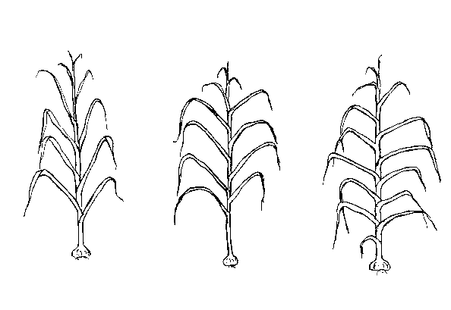
Zu 2: Laub: Haltung
1  aufrecht | 2  aufrecht bis halbaufrecht | 3  halbaufrecht

Zu 11: Blütenstandstiel: Krümmung

1  fehlend | 9  vorhanden

Zu 12: Blütenstandstiel: Länge
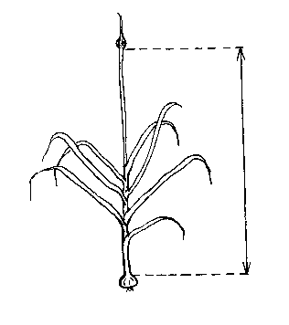

Zu 13: Blütenstandstiel: Bulbillen
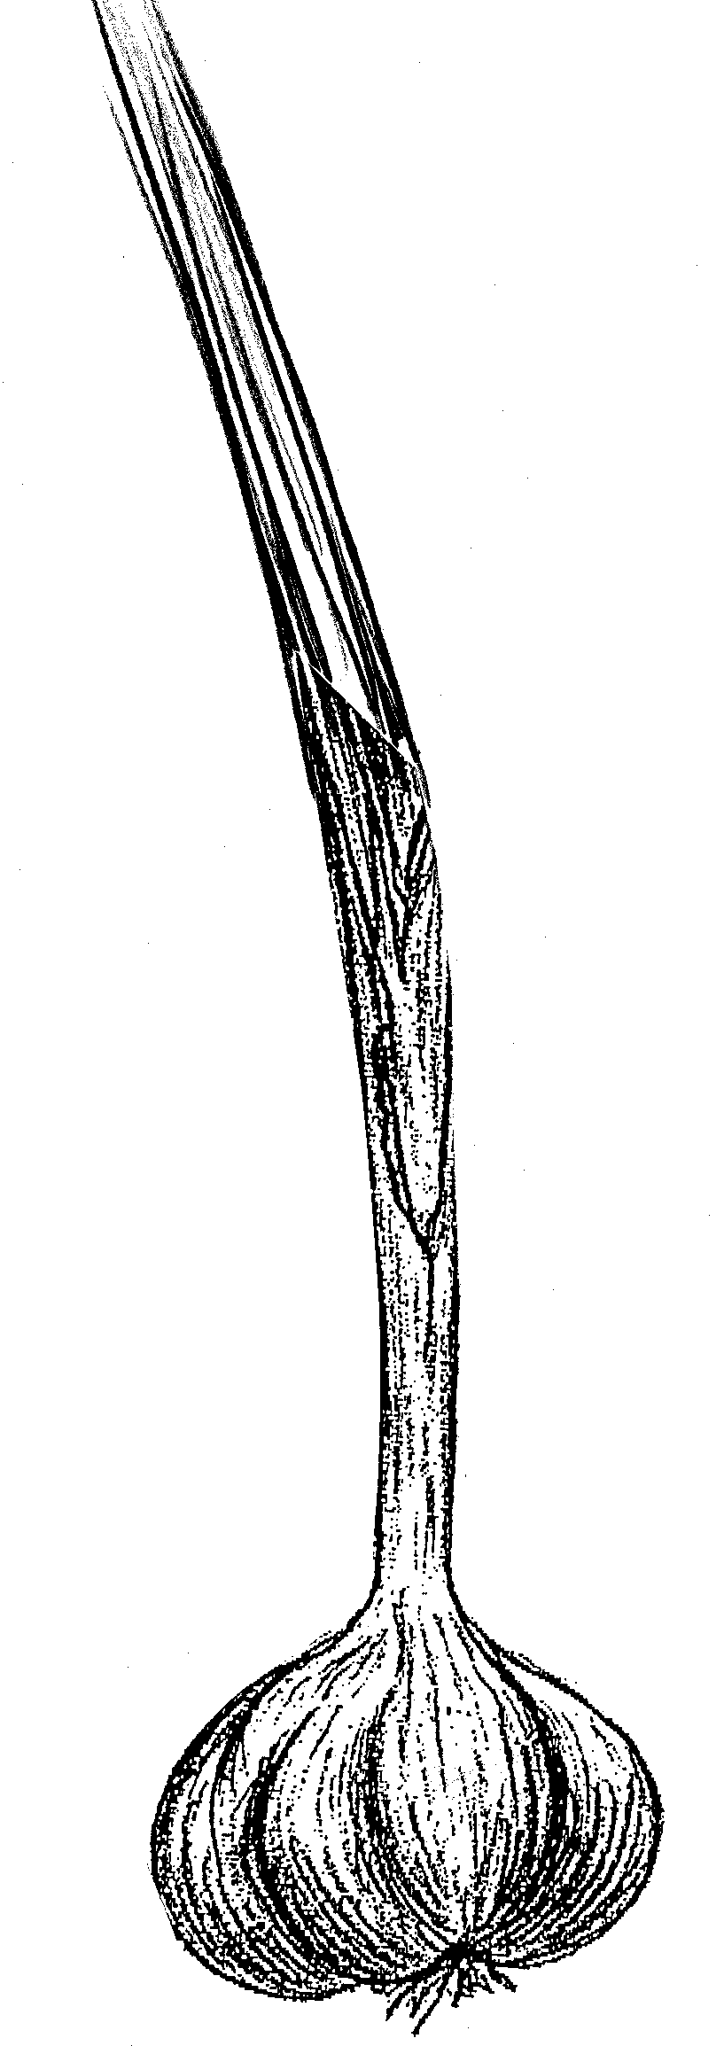
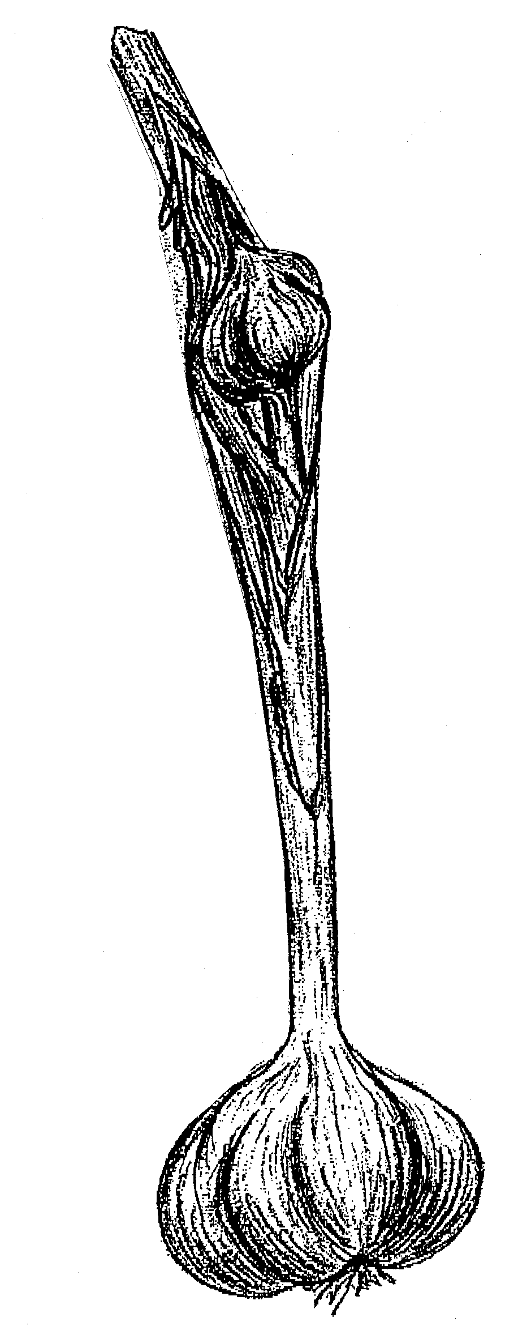

1 9
fehlend vorhanden
Zu 15: Zwiebel: Form im Längsschnitt

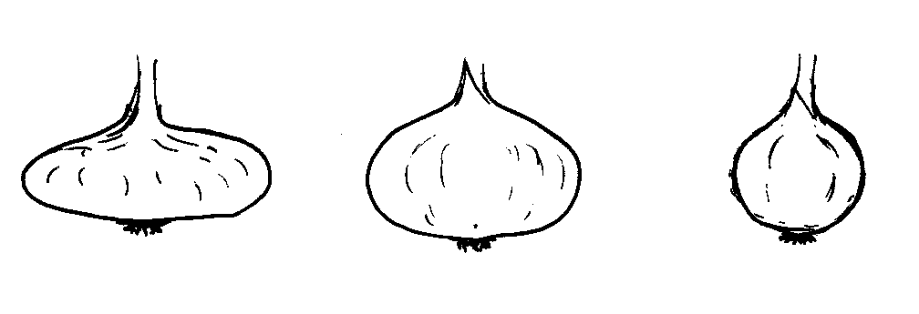

1  quer schmal elliptisch | 2  quer breit elliptisch | 3  kreisförmig

Zu 17: Zwiebel: Position der Zehen an der Spitze der Zwiebel

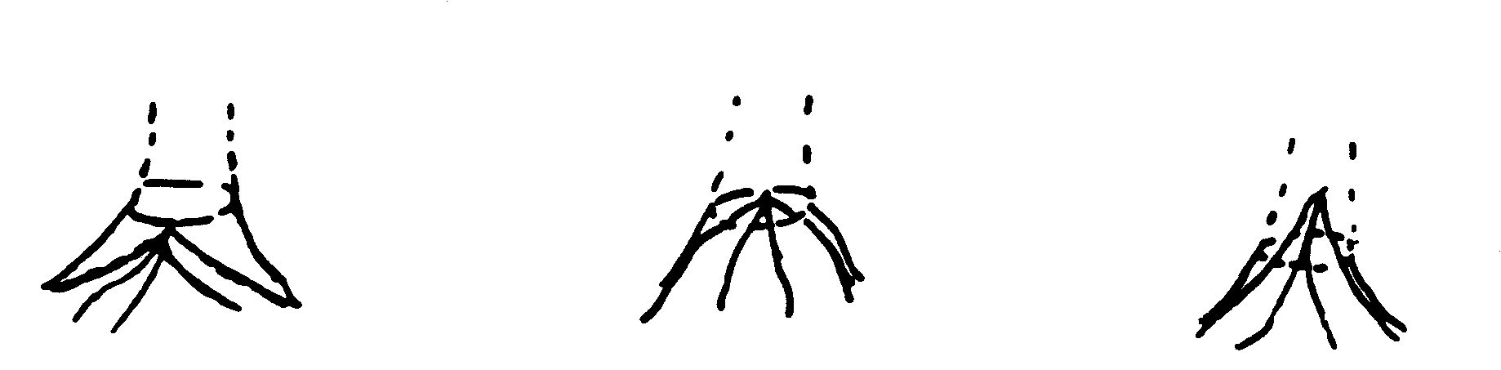
1  im Hals | 2  am Halsbeginn | 3  unterhalb des Halses

Zu 19: Zwiebel: Form der Basis



1  eingebuchtet | 2  flach | 3  abgerundet

Zu 26: Zwiebel: Verteilung der Zehen

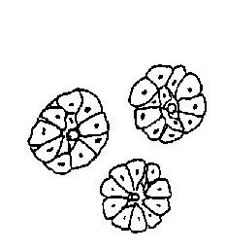
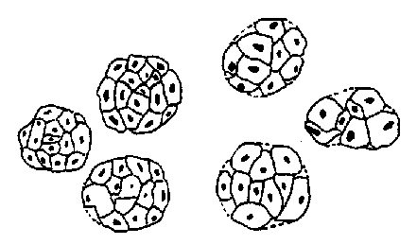
1  radial | 2  nicht radial

Zu 27: Zwiebel: externe Zehen

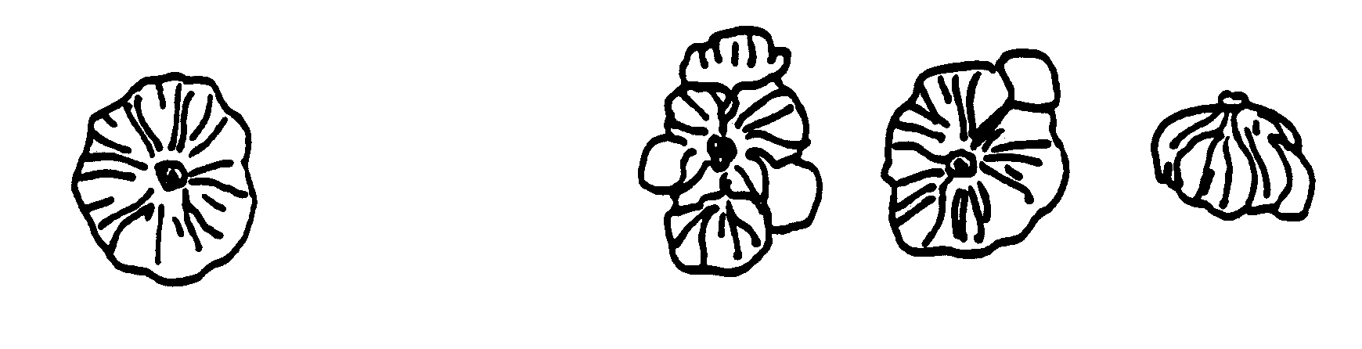

1  fehlend | 9  vorhanden

Zu 34: Ende der Keimruhe der Zehen in der Zwiebel

Nach der Ernte werden die Zwiebel bei optimaler Zimmertemperatur (20 bis 25ºC) aufbewahrt, ohne in Zehen aufgespalten zu werden. Das Ende der Keimruhe wird durch Erfassung des Prozentsatzes der keimenden Zwiebeln bewertet.

IX. Literatur

Brand, R., “L’Ail, une semence à part dans les Allium”, La Lettre des Ressources Génétiques Végétales, nº 9, octobre 1996, pp. 11-16.

Messiaen, C.M., “6 La variabilité chez l’Ail”, La Lettre des Ressources Génétiques Végétales, nº 9, octobre 1996, pp. 7-10.

X. Technischer Fragebogen

 |  |  |  |  | Referenznummer
 |  |  |  |  | (nicht vom Anmelder auszufüllen)
TECHNISCHER FRAGEBOGEN
in Verbindung mit der Anmeldung zum Sortenschutz auszufüllen

1. 1. Art Allium sativum L.

KNOBLAUCH

2. Anmelder (Name und Anschrift)

3. Vorgeschlagene Sortenbezeichnung oder Anmeldebezeichnung

4. Informationen über Ursprung, Erhaltung und Vermehrung der Sorte

4.1 Züchtungsschema

Sorte aus:

4.1.1 Kreuzung

a) kontrollierte Kreuzung [ ]
b) teilweise bekannte Kreuzung [ ]
c) unbekannte Kreuzung [ ]

4.1.2 Klon

- natürlicher Klon [ ]
- Klon aus In-vitro Kultur [ ]
- Klon aus Sämlingen [ ]
- Sonstige (angeben) [ ]

………………………………………………………………………

  - Art der Vermehrung

4.2.1. Samenvermehrte Sorten

a) Elternlinie [ ]
b) fremdbefruchtend [ ]
c) Hybride
- samenvermehrte Eltern [ ]
- ein vegetativ vermehrter und ein samenvermehrter Elternteil [ ]
- zwei vegetativ vermehrte Elternteile [ ]
d) Sonstige (Einzelheiten angeben) [ ]

………………………………………………………………………

4.2.2 Vegetativ vermehrte Sorte

a) Klon [ ]
b) Sonstige (angeben) [ ]

………………………………………………………………………

4.3 Sonstige Informationen

5. Anzugebende Merkmale der Sorte (die in Klammern angegebene Zahl verweist auf das entsprechende Merkmal in den Prüfungsrichtlinien; die Ausprägungsstufe, die derjenigen der Sorte am nächsten kommt, bitte ankreuzen).

 | Merkmale |  |  |  | Beispielssorten |  | Note
5.1  (2) | Laub: Haltung
 | aufrecht |  |  |  | Jolimont |  | 1[ ]
 | aufrecht bis halbaufrecht |  |  |  | Printanor |  | 2[ ]
 | halbaufrecht |  |  |  | Jardinor |  | 3[ ]
5.2  (3) | Blatt: Grünfärbung
 | hell |  |  |  |  |  | 3[ ]
 | mittel |  |  |  | Messidrome |  | 5[ ]
 | dunkel |  |  |  | Germidour |  | 7[ ]
5.3  (10) | Pseudostamm: Blütenstandstiel
 | fehlend |  |  |  | Germidour |  | 1[ ]
 | vorhanden |  |  |  | Rose de Lautrec |  | 9[ ]
5.4  (14) | Zwiebel: Größe
 | klein |  |  |  | Fructidor |  | 3[ ]
 | mittel |  |  |  | Printanor |  | 5[ ]
 | groß |  |  |  | Messidrome |  | 7[ ]
5.5  (15) | Zwiebel: Form im Längsschnitt
 | quer schmal elliptisch |  |  |  | Sprint |  | 1[ ]
 | quer breit elliptisch |  |  |  | Germidour |  | 2[ ]
 | kreisförmig |  |  |  | De Roumanie |  | 3[ ]
 | Merkmale |  |  |  | Beispielssorten |  | Note
5.6  (21) | Zwiebel: Grundfarbe der trockenen Außenschalen
 | weiß |  |  |  | Ramses, Printanor |  | 1[ ]
 | gelblichweiß |  |  |  | Vigor Max, Vigor Supreme |  | 2[ ]
 | rötlichweiß |  |  |  | Germidour |  | 3[ ]
5.7  (27) | Zwiebel: externe Zehen
 | fehlend |  |  |  | Sprint, Sultop |  | 1[ ]
 | vorhanden |  |  |  | Blanc de Beaumont, Morasol |  | 9[ ]
5.8  (28) | Zehe: Größe
 | klein |  |  |  | Rose de Lautrec |  | 3[ ]
 | mittel |  |  |  | Printanor |  | 5[ ]
 | groß |  |  |  | Germidour |  | 7[ ]
5.9  (29) | Zehe: Schalenfarbe
 | weiß |  |  |  | Ramses |  | 1[ ]
 | cremefarben |  |  |  | Messidrome |  | 2[ ]
 | rosa |  |  |  | Printanor |  | 3[ ]
 | purpur |  |  |  | Morasol, Sprint |  | 4[ ]
 | braun |  |  |  | Corail |  | 5[ ]
5.10  (32) | Zehe: Farbe des Fleisches
 | weiß |  |  |  | Printanor |  | 1[ ]
 | gelblich |  |  |  | Germidour |  | 2[ ]
 | Merkmale |  |  |  | Beispielssorten |  | Note
5.11  (33) | Zeitpunkt der Erntereife
 | sehr früh |  |  |  | Ramses |  | 1[ ]
 | früh |  |  |  | Sprint |  | 3[ ]
 | mittel |  |  |  | Germidour, Messidrome |  | 5[ ]
 | spät |  |  |  | Printanor |  | 7[ ]
 | sehr spät |  |  |  | Gayant |  | 9[ ]
5.12  (34) | Ende der Keimruhe der Zehen in der Zwiebel
 | sehr früh |  |  |  | Ramses |  | 1[ ]
 | früh |  |  |  | Sprint |  | 3[ ]
 | mittel |  |  |  | Rose de Lautrec |  | 5[ ]
 | spät |  |  |  | Fructidor |  | 7[ ]
 | sehr spät |  |  |  | Gayant |  | 9[ ]
6. Ähnliche Sorten und Unterschiede zu diesen Sorten

Bezeichnung der ähnlichen Sorte |  | Merkmal, in dem die ähnliche Sorte unterschiedlich ist ^{o)} |  | Ausprägungsstufe der ähnlichen Sorte |  | Ausprägungsstufe der Kandidatensorte
______________
^{o)} Sofern die Ausprägungsstufen der beiden Sorten identisch sind, bitte die Größe des Unterschieds angeben.

7. Zusätzliche Informationen zur Erleichterung der Unterscheidung der Sorte

7.1 Resistenz gegen Schadorganismen

7.2 Besondere Bedingungen für die Prüfung der Sorte

7.3 Typ

Langtagstyp Herbst [ ]
Kurztagstyp Frühjahr [ ]

7.4 Sonstige Informationen

8. Genehmigung zur Freisetzung

a) Ist es erforderlich, eine vorherige Genehmigung zur Freisetzung der Sorte gemäß der Gesetzgebung für Umwelt, Gesundheits- und Tierschutz zu erhalten?

Ja [ ] Nein [ ]

b) Wurde eine solche Genehmigung erhalten?

Ja [ ] Nein [ ]

Sofern die Frage mit “ja” beantwortet wurde, bitte eine Kopie der Genehmigung beifügen.

[Ende des Dokuments]

